内蒙古自治区2025年事业单位公开招聘工作人员

报

考

操

作

手

册

2024年9月

**一、考生注册**

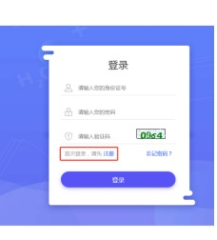

点击页面中的“注册”。

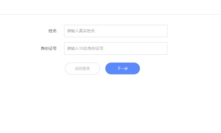

在上图中输入本人姓名、身份证号，点击“下一步”。

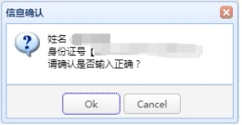

在信息确认窗口点击“ok”



在实名认证页面通过手机微信扫描实名二维码，进行实名认证。



点击“进行认证”。

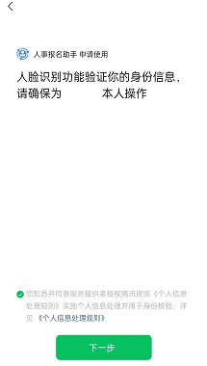

勾选《个人信息处理规则》，点击“下一步”。

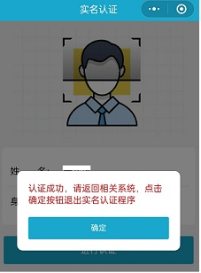

点击“确定”，在报名系统页面完善注册信息，如下图。

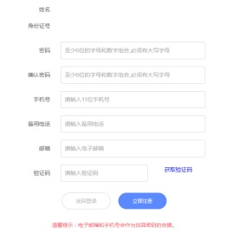

点击“获取验证码”，在弹出窗口中输入图形校验码，点击“确定”。（如下图），将手机收到的验证码输入验证码框中，点击“立即注册”。

1. 岗位填报

### 注册成功后回到首页，输入身份证号、密码及验证码进行登录

1. 登录后点击对应的考试并仔细阅读报考简章相关要求和提示  
   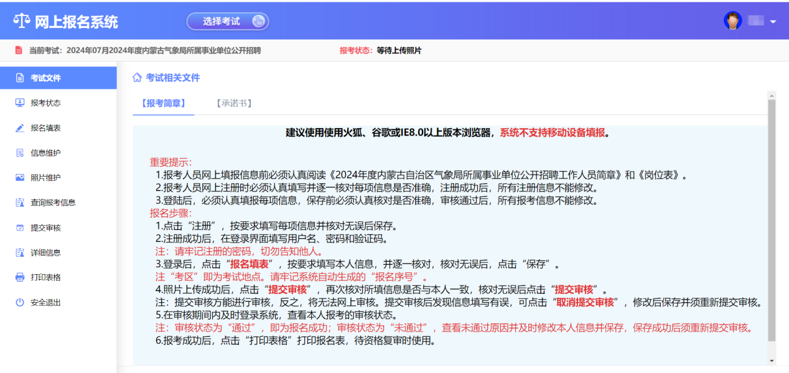  
   3、报名填表  
    点击报名填表并仔细阅读诚信承诺书后，点击“阅读完毕，同意”后进入报名填表  
   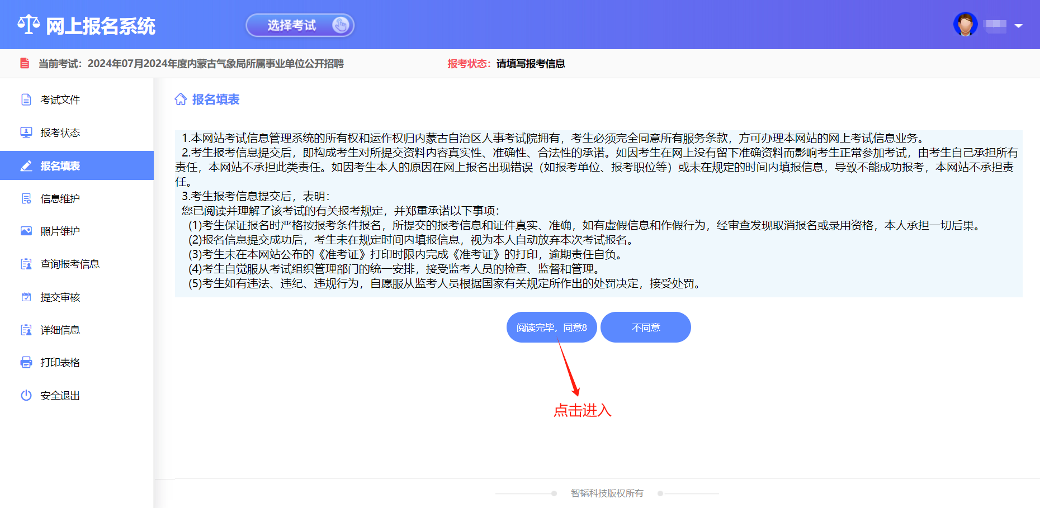  
   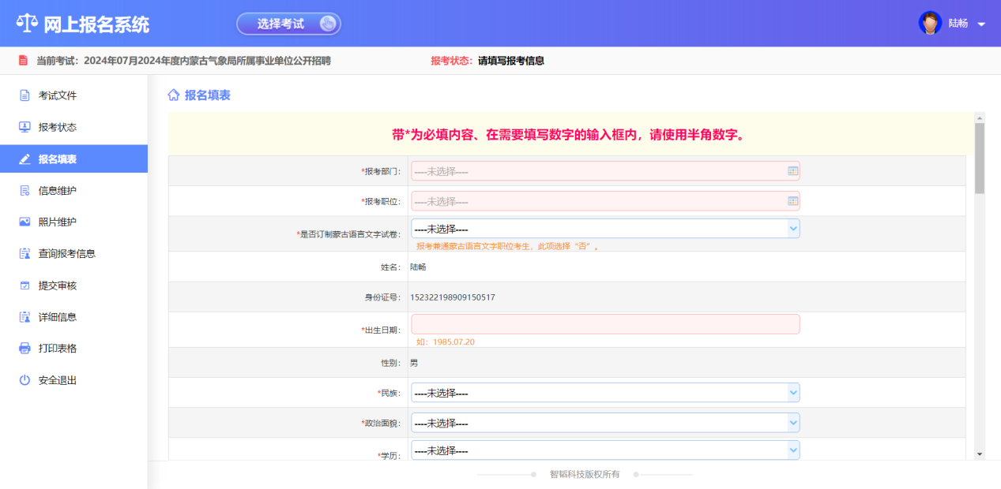
2. 4报考填表确认无误后点击保存按钮，确认报考信息  
   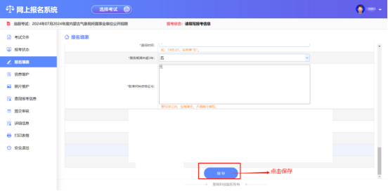
3. 保存填报信息后点击确定  
   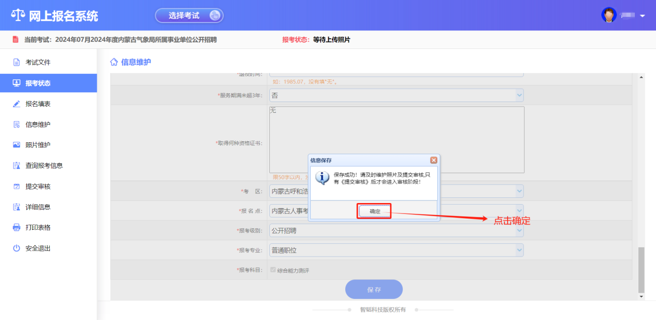  
   6、进入照片上传  
   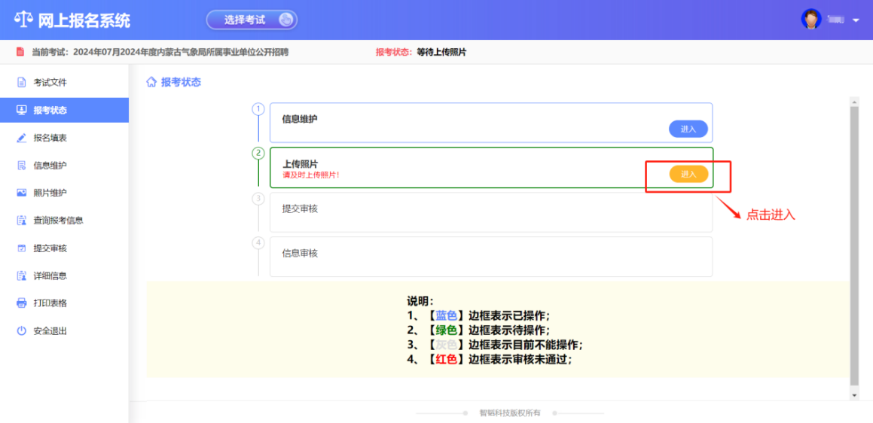

7、点击“选择文件”，找到按照片上传说明的要求及格式处理好的本人近期电子照片，点击上传照片。  
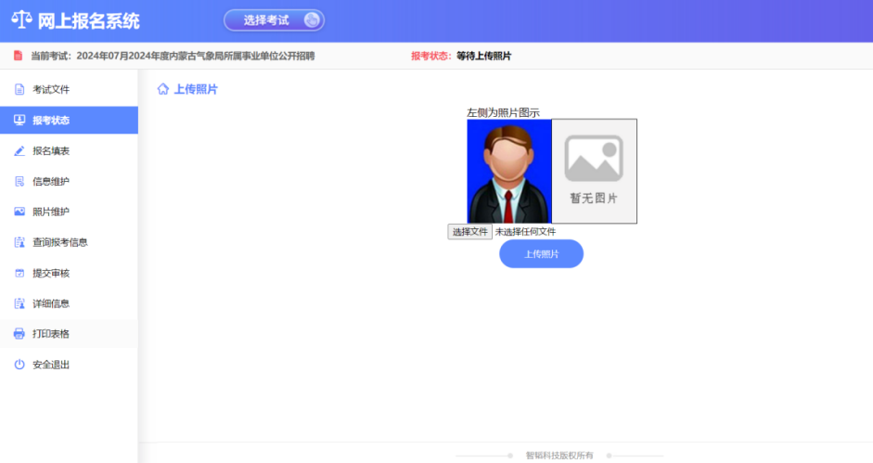

8、提交审核  
（1）照片保存后跳转至提交审核如图所示  
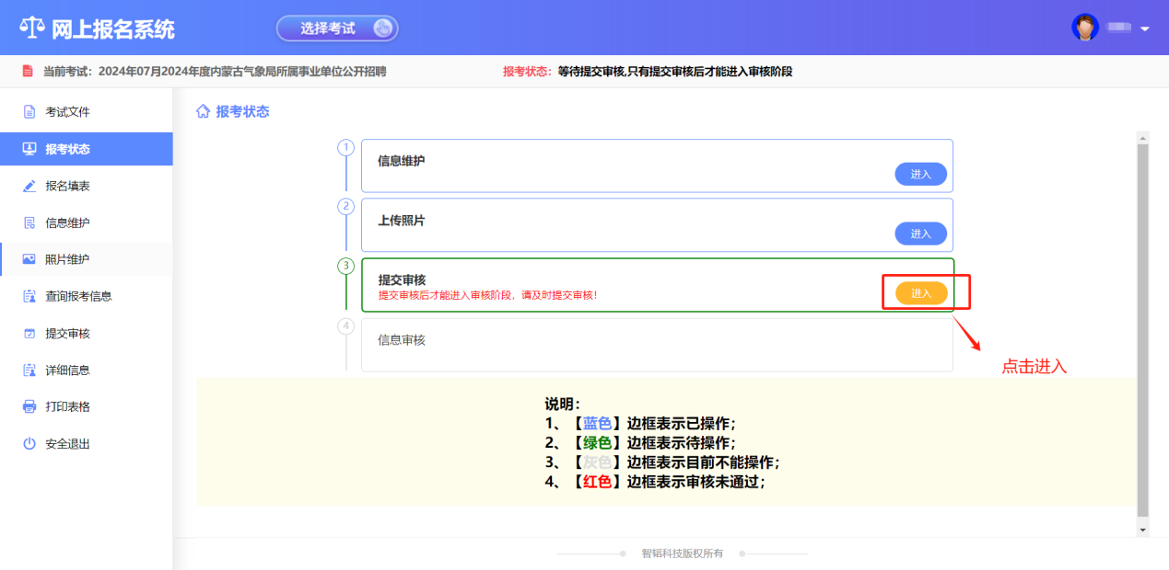  
（2）点击进入后进入提交审核界面，报考信息确认无误后点击“提交审核”（如图：），等待工作人员资格初审，提交后如发现报考信息有误或有修改项，考生可以自行撤销提交审核（如图），修改后再次提交。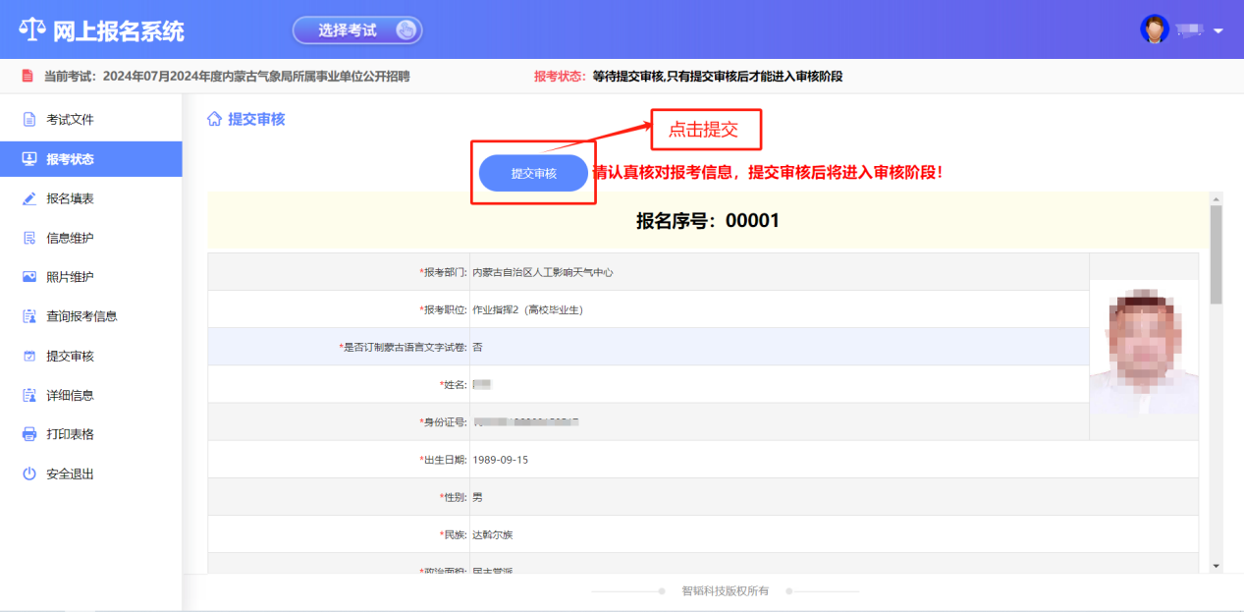  
9.审核状态查看

（1）审核期间报考者登录报名系统点击“详细信息”，可查看审核状态。

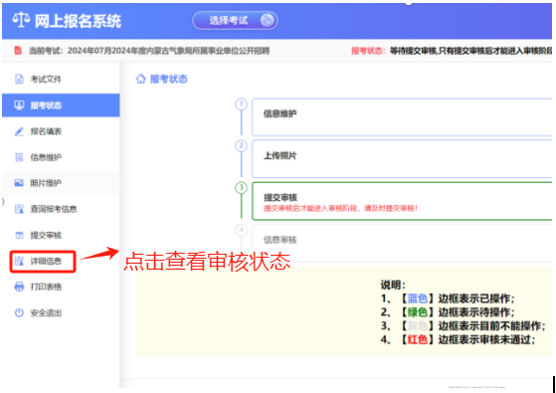

（2）如审核未通过，点击“信息维护”功能，进行报考信息修改。修改保存后，须再次提交审核。

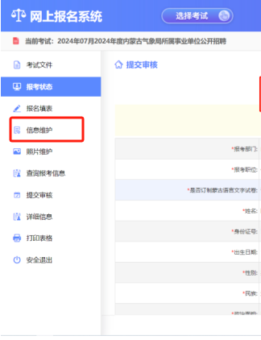

（3）如审核通过，点击“选择考区及缴费”，按照提示进行考试地点选择和缴费，缴费成功即为此次考试报名成功。

注：缴费提示成功后，在系统功能栏中点击“详细信息”查看交费状态，显示为“已交费”即报考成功；反之，须及时联系报名技术。